ICS

T/CSAC

团体标准

T/CSAC XXXXX—XXXX

隐私计算 删除方法能力和删除效果

评估技术要求

Privacy computing: Assessment technical requirements for methodology capabilities and effectiveness of deletion

|  |  |
| --- | --- |
| （征求意见稿） | （征求意见稿） |
| （本稿完成日期：2024/XX/XX） |  |

XXXX - XX - XX实施

XXXX - XX - XX发布

中国网络空间安全协会发布

目  次

前言 3

1 范围 4

2 规范性引用文件 4

3 术语和定义 4

4 概述 6

4.1 目的 6

4.2 基本原则 6

4.3 评估相关方与流程要求 7

5 删除方法能力的评估技术要求 8

5.1 删除方法能力的评估指标体系 8

5.2 成本开销评估 8

5.3 不可恢复性评估 9

5.4 等效性评估 9

6 删除效果评估的技术要求 9

6.1 删除效果评估的指标体系 9

6.2 日志内容要求 10

6.3 删除通知与确认完备性评估 10

6.4 删除触发正确性评估 10

6.5 删除操作正确性评估 11

6.6 不可恢复性评估 11

6.7 副本删除完备性评估 11

6.8 删除一致性评估 11

7 评估报告要求 12

7.1 目的 12

7.2 基本要求 12

7.3 删除方法能力的评估报告内容 12

7.4 删除效果的评估报告内容 12

附录A （资料性） 个人信息恢复工具清单 13

A.1 个人信息恢复软件 13

A.2 原子级成像显微镜 18

附录B （资料性） 删除方法清单 20

B.1 数据重写删除方法 20

B.2 硬件内置命令删除方法 21

B.3 密文删除方法 21

B.4 物理破坏删除方法 22

B.5 消磁删除方法 23

B.6 化学破坏删除方法 23

附录C （资料性） 评估报告示例 26

C.1 删除方法能力的评估报告示例 26

C.2 删除效果的评估报告示例 28

参考文献 30

前  言

本文件按照GB/T 1.1—2020《标准化工作导则　第1部分：标准化文件的结构和起草规则》的规则起草。

请注意本文件的其他内容可能涉及专利，本文件的发布机构不承担识别这些专利的责任。

本文件由中国网络空间安全协会提出并归口。

本文件起草单位：中国科学院信息工程研究所、华中科技大学、西安电子科技大学、中央网信办数据与技术保障中心、中国电子技术标准化研究院、中国网络安全审查认证和市场监管大数据中心、四川昊华锐恒科技有限公司、成都西电网络安全研究院、普华永道商务咨询(上海)有限公司等

本文件主要起草人：李凤华、徐鹏、张玲翠、王宇翔、何媛媛、宋祁鹏、刁毅刚、周晨炜、于大东、崔琦、崔艳鹏、马驰...

隐私计算 删除方法能力和删除效果评估技术要求

1. 范围

本文件描述了评估不同删除方法的能力的技术要求和评估个人信息的删除效果的技术要求，包含删除方法能力的评估指标体系、成本开销评估技术要求、不可恢复性评估技术要求、等效性评估技术要求、删除效果评估的指标体系、日志内容要求、删除通知与确认完备性评估技术要求、删除触发正确性评估技术要求、删除操作正确性评估技术要求、不可恢复性评估技术要求、副本删除完备性评估技术要求、删除一致性评估技术要求等。

本文件适用于规范各类组织对不同隐私含量的个人隐私信息选择合适强度的删除方法提供参考，也可为主管监管机构、第三方评估机构等组织对个人信息删除效果进行监督、管理、评估提供参考。

1. 规范性引用文件

下列文件中的内容通过文中的规范性应用而构成本文件必不可少的条款。其中，注日期的引用文件，仅该日期对应的版本适用于本文件；不注日期的引用文件，其最新版本（包括所有的修改单）适用于本文件。

GB/T 25069-2022《信息安全技术 术语》

GB/T 35273-2020《信息安全技术 个人信息安全规范》

GB/T 31500-2015《信息安全技术 存储介质数据恢复服务要求》

1. 术语和定义
   1. 个人信息　personal information

以电子或者其他方式记录的能够单独或者与其他信息结合识别特定自然人身份或者反映特定自然人活动情况的各种信息，包含个人信息本身及其衍生信息, 不包括匿名化处理后的信息。

[来源：GB/T 35273—2020，3.1,有修改]

* 1. 个人信息主体　personal information subject

是指个人信息所识别或者关联的自然人。

[来源：GB/T 35273—2020，3.3]

隐私信息　private information

能通过信息系统进行处理的敏感个人信息，是个人信息记录中的标识符、准标识符和敏感属性的集合。

1. 隐私信息包括个人生物特征信息、银行账号、通信记录和内容、财产信息、征信信息、行踪轨迹、住宿信息、健康生理信息、交易信息、14岁以下（含）儿童的个人信息等。
   1. 存储介质　storage medium

承载电子数据的各类载体或设备，包括但不限于计算机硬盘、磁带、软盘、光盘、各种形式的存储卡等。

[来源：GB/T 31500-2015，3.2]

* 1. 多副本信息　multiple copies information

是指同一个人信息存储于不同管理域、信息系统的多拷贝。

* 1. 多备份信息　multiple backup information

是指同一个人信息存储于同一个管理域或者同一个信息系统内的多拷贝。

* 1. 分散存储信息　distributed storage information

是指同一个人信息拆分后分布式存储于不同存储设备/系统中的部分。

* 1. 删除　delete

采用访问控制、消磁、物理破坏等技术或措施，使得信息不能被访问或被检索，或者从物理上去除了信息并保障其难以恢复的操作。

1. 删除包括不能被访问或被检索、全部物理删除或部分物理删除。

[来源：GB/T 35273—2020，3.10,有修改]

* 1. 数据恢复　data recovery

通过专门的计算机软件、硬件等技术，从删除对象曾经留存过的存储系统或介质中，重建被删除对象的过程。

* 1. 删除对象　delete object

删除操作的客体。

1. 删除对象包括个人信息的正本信息、副本信息、正本信息的一部分、副本信息的一部分，以及正本信息与副本信息的全部或者部分的组合。
   1. 删除等级　delete level

删除对象可恢复程度和难度的量化分级。

* 1. 完备删除　complete delete

是指删除个人信息的正本信息、多副本信息、分散存储信息和多备份信息。

* 1. 数据重写删除方法　data overwriting deletion methods

通过使用计算机程序或操作系统提供的功能，使用无意义的字符覆盖原个人信息，达到删除个人信息的目的。

* 1. 硬件内置命令删除方法　hardware built-in command deletion methods

通过使用存储介质的内置命令，擦除存储介质中的个人信息，存储介质可继续使用。

* 1. 密文删除方法　cipher deletion methods

对加密个人信息执行删除时，对加密密钥执行安全删除，同时释放相关密文存储空间。

* 1. 物理破坏删除方法　physical damage deletion methods

对存储介质进行物理损坏的过程，以确保个人信息无法恢复。物理损坏一般包括分解、研磨、粉碎、焚化、压花、滚花存储介质等。使用该方法执行删除操作后，存储介质无法继续使用。

* 1. 消磁删除方法　physical damage deletion methods

使用磁场消除磁带、磁盘或硬盘驱动器等磁性存储介质上的数据，以确保个人信息无法恢复。使用该方法执行删除操作后，存储介质可继续使用。

* 1. 化学破坏删除方法　physical damage deletion methods

对存储介质进行化学损坏的过程，以确保个人信息无法恢复。化学损坏一般包括溶解、腐蚀，或者用化学物质剥离磁性存储介质表面信息等。使用该方法执行删除操作后，存储介质无法继续使用。

* 1. 个人信息处理者　personal information processor

对个人信息进行收集、存储、使用、加工、传输、提供、公开、删除、脱敏、存证与取证等操作的实体。

* 1. 监管方　regulatory party

指负责个人信息安全的国家相关监管部门。

* 1. 第三方评估　third-party assessment

由个人信息处理者或监管方委托评估机构，依据国家有关法规与标准，对信息系统个人信息删除效果进行的评估活动。

1. 概述
   1. 目的

进行删除方法能力评估是为了帮助企业等个人信息处理者能够针对不同隐私含量的个人信息选择合适强度的删除方法，以满足个人信息主体提出的删除要求。进行删除效果评估是为了获取到个人信息删除的效果，帮助监管方或第三方评估机构等组织对个人信息删除活动进行监督和管理。

* 1. 基本原则
     1. 删除方法能力评估

删除方法能力评估是为企业等个人信息处理者提供合适的删除方法选择的重要依据。删除方法能力可以从成本开销、不可恢复性、副本删除完备性、删除方法能力等效性四个方面进行评估，得到的评估结果可以为个人信息处理者选择合适的删除方法提供参考。

* + 1. 删除效果评估

删除效果评估是判断个人信息是否按要求实现删除的重要依据。删除效果可以从删除通知与确认完备性、删除触发正确性、删除操作正确性、不可恢复性、副本删除完备性、删除一致性六个方面进行评估，得到的评估结果可以为监管方或第三方评估机构等组织提供参考。

* 1. 评估相关方与流程要求
     1. 删除方法能力评估相关方

删除方法能力评估涉及到的主体应为企业等个人信息处理者。企业等个人信息处理者在执行删除操作前，需要评估不同删除方法的能力；然后，根据评估结果，选择合适的删除方法，执行个人信息主体发起的删除请求。

* + 1. 删除效果评估相关方

删除效果评估涉及到的主体应包括评估申请方和评估执行方：

1. 评估申请方，包含个人信息主体、监管方、个人信息处理者三者，具体如下：
   1. 个人信息主体：当个人信息主体需要评估个人信息删除效果时，提交删除效果评估申请，由评估执行方制定评估方案；
   2. 监管方：当监管方需要评估个人信息处理者的删除效果时，提交删除效果评估要求，由评估执行方制定评估方案，监管方确认评估方案是否满足要求；
   3. 个人信息处理者：执行完删除操作后，当需要评估个人信息删除效果时，提交删除效果评估申请，由评估执行方制定评估方案。
2. 评估执行方：由具有评估能力的第三方评估机构组织专家对评估方案进行评审、修正，并根据通过的评估方案执行删除效果评估，提交评估报告。
   * 1. 删除方法能力评估流程要求

删除方法能力的评估流程应遵守以下三个步骤：

1. 发起评估：当需要评估删除方法能力时，企业等个人信息处理者应根据实际评估需求制定评估方案；
2. 执行评估：企业等个人信息处理者应按照制定的评估方案执行评估，生成评估报告；
3. 结果分析：企业等个人信息处理者生成评估报告后，根据评估报告选择合适的删除方法，并据此执行后续删除操作。
   * 1. 删除效果评估流程要求

如图1所示，删除效果的评估流程应遵守以下三个步骤：

1. 发起评估：当需要评估删除效果时，评估申请方应根据实际评估需求制定评估方案并提交申请，告知评估执行方应执行的评估内容；
2. 执行评估：当收到评估申请方提交的评估申请后，评估执行方应组织专家对评估方案进行评审、修正；评估方案通过后，应按照最终的评估方案执行评估，生成评估报告，并将评估报告返回给评估申请方；
3. 结果分析：评估申请方收到评估报告后，根据评估报告判断删除效果，并据此执行后续操作。

图1　评估流程图

1. 删除方法能力的评估技术要求
   1. 删除方法能力的评估指标体系
      1. 成本开销

成本开销评估是为了衡量执行删除方法所需的资源与时间，主要包括：

1. 工具成本：为了执行删除操作，所需购买的设备、工具、化学药品等的成本；
2. 软件成本：为了执行删除操作，所需购买或开发的计算机程序成本；
3. 后期成本：使用物理破坏删除方法完成删除操作后，妥善清理产生的碎片所需的成本；使用化学破坏删除方法完成删除操作后，安全处理危险化学品废料所需的成本；
4. 时间成本：完成删除准备阶段、执行阶段、后期处理阶段所需要的时间。
   * 1. 不可恢复性

不可恢复性评估是为了衡量个人信息处理者执行删除操作后删除对象的残留程度。

* + 1. 等效性

等效性评估是为了衡量删除个人信息时，不同的删除方法是否能达到相同的删除程度。

* 1. 成本开销评估

针对待评估的删除方法，参照成本开销评估指标体系，评估过程应遵守以下要求：

1. 详细列举该删除方法在执行前后所需的工具、计算机程序、后期清理工作；
2. 准确核算上述所需工具与计算机程序的购买或研发成本、后期清理工作的成本；
3. 完整记录删除准备阶段、执行阶段、后期处理阶段所需时间。
   1. 不可恢复性评估

企业等个人信息处理者应在执行删除方法后进行不可恢复性评估，应使用个人信息恢复工具尝试恢复个人信息，并对恢复结果进行定量评估。

在设计和使用恢复方法时，企业等个人信息处理者应遵守以下要求：

1. 应使用多种个人信息恢复工具，包括但不限于市场上常见的商业和开源工具；
2. 应使用多种个人信息恢复技术，包括但不限于文件恢复、分区恢复等；
3. 应在各种不同的环境中进行恢复测试，包括不同的操作系统、文件系统、硬件配置等。

在设计和使用恢复方法时，企业等个人信息处理者应遵守以下步骤：

1. 根据应恢复的个人信息类型和存储介质，选择合适的恢复工具和技术；
2. 在进行恢复测试之前，应先备份存储介质现有内容，防止恢复测试对现有内容造成损坏；
3. 使用选定的恢复工具和技术，在给定的时间和资源范围内，尝试恢复已删除的个人信息；
4. 对恢复的个人信息进行分析，包括恢复的成功率、比例、个人信息质量等；
5. 将恢复个人信息的过程和结果进行详细记录。

最后，企业等个人信息处理者编写删除方法能力的评估报告。

1. 个人信息恢复工具清单详见附录A。
   1. 等效性评估

企业等个人信息处理者应对删除方法能力的等效性进行验证，应遵守以下要求：

1. 应明确每种删除方法所需的工具、计算机程序、操作步骤；
2. 应准备一组相同的删除对象，用于评估各种删除方法能力的等效性；
3. 应使用相同的个人信息恢复方法，评估不同删除方法的等效性。

在进行等效性评估时，企业等个人信息处理者应遵守以下步骤：

1. 在开始评估之前，应确认所有要进行比较的删除方法，以及各个删除方法所需的工具、计算机程序、操作步骤；
2. 对一组相同的删除对象，使用不同的删除方法执行删除操作；
3. 使用相同的个人信息恢复工具对不同删除方法执行后的结果进行恢复；
4. 根据恢复的成功率、比例、个人信息质量等，评估不同删除方法的等效性。
5. 个人信息恢复工具清单详见附录A，删除方法详见附录B。
6. 删除效果评估的技术要求
   1. 删除效果评估的指标体系
      1. 删除通知与确认完备性

删除通知与确认的完备性评估是为了衡量个人信息处理者生成与发送的删除通知是否覆盖删除对象所有的留存域，且这些留存域是否确认收到了删除通知。

* + 1. 删除触发正确性

删除触发正确性评估是为了衡量个人信息主体的自动与按需删除意图是否正确触发删除操作，如是否按照个人信息主体的到期自动删除要求执行删除操作等。

* + 1. 删除操作正确性

删除操作正确性评估是为了衡量个人信息处理者是否按个人信息主体的删除意图执行指定的删除操作。

* + 1. 不可恢复性

不可恢复性评估是为了衡量个人信息处理者执行删除操作后删除对象的残留程度。

* + 1. 副本删除完备性

副本删除完备性评估是为了衡量个人信息处理者执行删除操作后删除对象副本的残留程度。

* + 1. 删除一致性

删除一致性评估是为了衡量同一删除对象在不同留存域留存时，不同个人信息处理者是否执行相同的删除操作。

* 1. 日志内容要求

为了实现删除效果评估，个人信息处理者在执行个人信息删除时，应准确记录如下日志内容：

1. 删除意图日志：个人信息处理者记录个人信息主体的删除意图，内容包括但不限于个人信息主体标识、删除对象、删除要求、触发删除的预期条件等日志信息；
2. 删除请求日志：个人信息处理者解析个人信息主体的删除意图，并得到删除请求，内容包括但不限于个人信息主体标识、删除对象、删除方法、删除粒度、触发删除的预期条件等日志信息；
3. 删除触发日志：个人信息处理者记录删除触发情况，内容包括但不限于个人信息主体标识、删除对象、删除方法、删除粒度、触发删除的实际条件等日志信息；
4. 删除通知日志：个人信息处理者记录在不同留存域之间转发的删除通知信息，内容包括但不限于个人信息主体标识、删除对象、删除方法、删除粒度、删除通知树等日志信息；
5. 删除确认日志：针对发出的删除通知，个人信息处理者记录删除通知是否到达的相关确认信息，内容包括但不限于个人信息主体标识、删除对象、删除方法、删除粒度、删除确认、删除通知树等日志信息；
6. 删除操作日志：个人信息处理者记录执行删除操作的信息，内容包括但不限于个人信息主体标识、删除对象、删除方法、删除粒度、删除副本信息标识、删除副本存储位置等日志信息。
   1. 删除通知与确认完备性评估

针对每位个人信息主体的每个删除对象，评估执行方应遵守以下要求：

1. 收集所有关联的个人信息处理者记录的删除通知日志与删除确认日志，并验证上述日志的完整性；
2. 检查每条删除通知是否存在匹配的删除确认信息，记录检查结果，并写入删除效果的评估报告中。
   1. 删除触发正确性评估

针对每位个人信息主体的每个删除对象，评估执行方应遵守以下要求：

1. 收集所有关联的个人信息处理者记录的删除意图日志、删除请求日志、删除触发日志，并验证上述日志的完整性；
2. 检查删除意图日志中的删除触发预期条件，删除请求日志中的删除触发预期条件和删除触发日志中的触发删除的实际条件三者是否一致，记录检查结果，并写入删除效果的评估报告中。
   1. 删除操作正确性评估

针对每位个人信息主体的每个删除对象，评估执行方应遵守以下要求：

1. 收集所有关联的个人信息处理者记录的删除操作日志，并验证上述日志的完整性；
2. 提取各删除操作日志中记录的删除对象及其副本的存储位置，获取上述位置的信息留存状态，检查该状态与删除操作日志中记录的删除方法所能达到的预期删除效果是否一致；
3. 记录检查结果，并写入删除效果的评估报告中。
   1. 不可恢复性评估

针对每位个人信息主体的每个删除对象，评估执行方应遵守以下要求：

1. 应使用多种个人信息恢复工具，包括但不限于市场上常见的商业和开源工具；
2. 应使用多种个人信息恢复技术，包括但不限于文件恢复、分区恢复等；
3. 应在各种不同的环境中进行恢复测试，包括不同的操作系统、文件系统、硬件配置等。

在设计和使用恢复方法时，评估执行方应遵守以下步骤：

1. 收集所有关联的个人信息处理者记录的删除操作日志，并验证上述日志的完整性；
2. 根据各删除操作日志中记录的删除方法选择合适的恢复工具和技术；
3. 使用选定的恢复工具和技术，在给定的时间和资源范围内，尝试恢复已删除的个人信息；
4. 对恢复的个人信息进行分析，包括恢复的成功率、比例、个人信息质量等；
5. 将恢复个人信息的过程和结果进行详细记录。

最后，评估执行方将评估结果写入删除效果的评估报告中。

1. 个人信息恢复工具清单详见附录A。
   1. 副本删除完备性评估

针对每位个人信息主体的每个删除对象，评估执行方应遵守以下要求：

1. 收集删除对象在个人信息流转过程中的副本存储位置；
2. 收集所有关联的个人信息处理者记录的删除操作日志，并验证上述日志的完整性；
3. 提取各删除操作日志中记录的删除对象及其副本的存储位置；
4. 检查a)中的副本存储位置与c)中的副本存储位置是否一一匹配；
5. 记录检查结果，并写入删除效果的评估报告中。
   1. 删除一致性评估

针对每位个人信息主体的每个删除对象，评估执行方应遵守以下要求：

1. 收集所有关联的个人信息处理者记录的删除操作日志，并验证上述日志的完整性；
2. 提取各删除操作日志中记录的删除方法；
3. 检查所有关联的个人信息处理者采用的删除方法是否一致；
4. 记录检查结果，并写入删除效果的评估报告中。
5. 评估报告要求
   1. 目的

形成删除方法能力的评估报告是为了帮助企业等个人信息处理者选择合适的删除方法，以满足个人信息主体提出的删除要求。形成删除效果的评估报告是为了给监管方或第三方评估机构等组织对个人信息处理者的个人信息删除活动的监督和管理提供依据。

* 1. 基本要求

评估报告应全面，分条叙述，详细介绍评估过程涉及到的主体、指标、方法、结果等。评估报告应包含：封面、正文、附件等。评估报告封面应包括报名名称、报告编号、评估单位名称，评估日期等要素。评估报告文字应简洁、准确。

* 1. 删除方法能力的评估报告内容

应包括评估目的、评估对象、评估范围、评估开始日期、评估依据、评估方法、评估程序实施过程和情况、评估假设、特别事项说明、删除方法能力的评估报告使用限制说明、评估单位印章等，内容中应详细介绍删除方法的成本开销、不可恢复性、等效性等评估结果。

* 1. 删除效果的评估报告内容

应包括委托人或删除效果的评估报告使用人，评估目的、评估对象、评估范围、评估开始日期、评估依据、评估方法、评估程序实施过程和情况、评估假设、特别事项说明、删除效果的评估报告使用限制说明、评估人员签名和评估机构印章，内容中应详细介绍删除效果的删除通知与确认完备性、删除触发正确性、删除操作正确性、不可恢复性、副本删除完备性、删除一致性等方面的评估结果；

1. （资料性）  
   个人信息恢复工具清单
   1. 个人信息恢复软件
      1. TestDisk

TestDisk是一款免费的开源个人信息恢复软件，支持Windows、Mac和Linux操作系统，能够恢复各种类型的文件和分区表，包括照片、视频、音频、分区表等。以下对其特点和功能进行相关介绍：

1. 多种恢复模式：TestDisk支持快速扫描和深度扫描两种恢复模式，能够在不同情况下进行个人信息恢复，包括已删除的文件、格式化后的硬盘、损坏的分区等；
2. 多种文件类型支持：该软件支持多种文件类型，包括照片、视频、音频、文档等，能够满足个人信息处理者的不同恢复需求；
3. 多种分区表支持：TestDisk能够恢复多种分区表，包括DOS、Sun、SGI、Mac等，能够恢复损坏的分区表；
4. 恢复引导扇区：该软件还具有恢复引导扇区的功能，能够修复损坏的引导扇区，使得无法启动的计算机能够重新启动；
5. 其他功能：该软件还具有修复文件系统、备份分区表、重建分区表等多种功能，能够提高个人信息安全性和恢复效率。
   * 1. PhotoRec

PhotoRec是一款免费的开源个人信息恢复软件，支持Windows、Mac和Linux操作系统，能够恢复各种类型的文件，包括照片、视频、音频、文档等。以下对其特点和功能进行相关介绍：

1. 多种恢复模式：PhotoRec支持快速扫描和深度扫描两种恢复模式，能够在不同情况下进行个人信息恢复，包括已删除的文件、格式化后的硬盘、损坏的分区等；
2. 多种文件类型支持：该软件支持多种文件类型，包括照片、视频、音频、文档等，能够满足个人信息处理者的不同恢复需求；
3. 多种文件系统支持：PhotoRec支持多种文件系统，包括FAT、NTFS、exFAT、ext2/3/4、HFS+等；
4. 无需安装：该软件无需安装，可以直接从可移动媒体或光盘中运行，方便个人信息处理者进行个人信息恢复；
5. 其他功能：该软件还具有自定义扫描、恢复记录保存、个人信息保护等多种功能，能够提高恢复效率和个人信息安全性，能够恢复各种存储介质的个人信息。
   * 1. R-Studio

R-Studio是一款功能强大的个人信息恢复软件，支持Windows、Mac和Linux操作系统，能够恢复各种类型的文件，包括照片、视频、音频、文档等。以下对其特点和功能进行相关介绍：

1. 多种恢复模式：R-Studio支持快速扫描和深度扫描两种恢复模式，能够在不同情况下进行个人信息恢复，包括已删除的文件、格式化后的硬盘、损坏的分区等；
2. 多种文件类型支持：该软件支持多种文件类型，包括照片、视频、音频、文档等，能够满足个人信息处理者的不同恢复需求；
3. 多种文件系统支持：R-Studio支持多种文件系统，包括FAT、NTFS、exFAT、ext2/3/4、HFS+等，能够恢复各种存储介质的个人信息；
4. 个人信息恢复分析：该软件能够对个人信息进行分析，提供详细的个人信息恢复报告，包括恢复的文件类型、大小、修改时间等信息，帮助个人信息处理者更好地了解个人信息恢复情况；
5. 预览恢复文件：R-Studio允许个人信息处理者在恢复前预览文件内容，以确保恢复的文件正确和完整；
6. 多种恢复方式：该软件提供多种恢复方式，包括恢复到本地硬盘、恢复到外部存储介质、恢复到云端等；
7. 其他功能：该软件还具有个人信息保护、备份个人信息、个人信息清理、光盘刻录等多种功能，能够提高个人信息安全性和恢复效率。
   * 1. GetDataBack

GetDataBack是一款专业的个人信息恢复软件，主要用于恢复因误删除、格式化、系统故障、病毒攻击等各种原因造成的个人信息丢失情况。该软件支持Windows和Mac系统。以下对其特点和功能进行相关介绍：

1. 多种恢复模式：GetDataBack支持快速恢复和深度恢复两种模式，能够在不同情况下进行个人信息恢复，包括已删除的文件、格式化后的硬盘、损坏的分区等；
2. 多种文件类型支持：该软件支持多种文件类型，包括照片、视频、音频、文档等，能够满足个人信息处理者的不同恢复需求；
3. 多种文件系统支持：GetDataBack支持多种文件系统，包括FAT、NTFS、exFAT、ext2/3/4等，能够恢复各种存储介质的个人信息；
4. 预览恢复文件：GetDataBack允许个人信息处理者在恢复前预览文件内容，以确保恢复的文件正确和完整；
5. 兼容性强：该软件支持恢复各种存储介质的个人信息，包括硬盘、SSD、闪存卡、USB、光盘等。
   * 1. EaseUS Data Recovery Wizard

EaseUS Data Recovery Wizard是一款专业的个人信息恢复软件，支持Windows和Mac操作系统，能够恢复各种类型的文件，包括文档、照片、视频等。以下对其进行相关介绍：

1. 功能特点
   1. 多种个人信息恢复模式：包括删除文件恢复、格式化恢复、分区恢复、原始恢复等多种恢复模式，能够针对不同情况恢复个人信息；
   2. 多种文件系统支持：支持各种文件系统，包括FAT、NTFS、ext2/3、HFS+等，能够恢复各种类型的文件；
   3. 预览和过滤功能：能够预览和过滤已找到的文件，方便个人信息处理者选择恢复的文件，提高恢复效率；
   4. 高级个人信息恢复技术：使用高级的个人信息恢复技术，能够恢复被格式化、分区损坏、病毒感染等情况下丢失的个人信息。
2. 操作流程
   1. 步骤1：选择恢复模式，包括快速扫描、深度扫描、文件恢复等；
   2. 步骤2：选择需要恢复的存储介质，包括硬盘、U盘、SD卡等；
   3. 步骤3：等待扫描完成，可以预览和过滤已找到的文件；
   4. 步骤4：选择需要恢复的文件，点击“恢复”按钮进行恢复操作。
3. 系统要求
   1. Windows系统：Windows 10/8.1/8/7/Vista/XP；
   2. Mac系统：macOS 10.15(Catalina)，macOS 10.14(Mojave)，macOS 10.13(High Sierra)，macOS 10.12(Sierra)，MacOS X 10.11(El Capitan)，MacOS X 10.10(Yosemite)，MacOS X 10.9(Mavericks)，MacOS X 10.8(Mountain Lion)，MacOS X 10.7(Lion)，MacOS X 10.6(Snow Leopard)。
      1. Disk Drill

Disk Drill是一款跨平台的个人信息恢复软件，支持Windows和Mac操作系统，能够恢复各种类型的文件，包括文档、照片、视频、音频、电子邮件等。以下对其特点和功能进行相关介绍：

1. 简单易用：Disk Drill具有直观、简洁的显示界面，使得个人信息处理者能够快速地找回丢失或删除的文件；
2. 多种恢复模式：该软件支持快速扫描和深度扫描两种恢复模式，能够在不同情况下进行个人信息恢复，包括已删除的文件、格式化后的硬盘、损坏的分区等；
3. 多种文件类型支持：Disk Drill支持多种文件类型，包括文档、照片、视频、音频、电子邮件等，能够满足个人信息处理者的不同恢复需求；
4. 多种文件系统支持：该软件支持多种文件系统，包括FAT、NTFS、exFAT、ext2/3/4、HFS+等；
5. 预览恢复文件：Disk Drill允许个人信息处理者在恢复前预览文件内容，以确保恢复的文件正确和完整；
6. 多种恢复方式：该软件提供多种恢复方式，包括恢复到本地硬盘、恢复到外部存储介质、恢复到云端等；
7. 其他功能：该软件还具有保护个人信息、备份个人信息、个人信息清理、个人信息恢复记录保存等多种功能，能够提高个人信息安全性和恢复效率，能够恢复各种存储介质的个人信息。
   * 1. Stellar Data Recovery

Stellar Data Recovery是一款高效、可靠的个人信息恢复工具，专门设计用于恢复因多种原因导致的个人信息丢失。该软件兼容Windows和Mac操作系统。以下是对Stellar Data Recovery特点和功能的详细介绍：

1. 多种恢复模式：Stellar Data Recovery支持快速扫描和深度扫描两种模式，能够在不同情况下进行个人信息恢复，包括恢复因误删除的文件、格式化后的存储介质、损坏的分区，以及其他复杂的个人信息丢失情况；
2. 多种文件类型支持：该软件支持多种文件类型，包括但不限于照片、视频、音频、文档等，能够满足个人信息处理者的不同恢复需求；
3. 多种文件系统支持：Stellar Data Recovery支持多种文件系统，包括FAT、NTFS、exFAT、HFS+、ext2/3/4等；
4. 预览恢复文件：Stellar Data Recovery允许个人信息处理者在恢复前预览文件内容，以确保恢复的文件正确和完整；
5. 兼容性强：能够恢复各种存储介质的个人信息，包括硬盘、固态硬盘、闪存卡，以及其他类型的存储介质。
   * 1. MiniTool Power Data Recovery

MiniTool Power Data Recovery是一款功能强大、易于使用的个人信息恢复软件，可以帮助个人信息处理者恢复各种类型的文件，包括照片、视频、音频、文档等，支持Windows操作系统。以下对其特点和功能进行相关介绍：

1. 简单易用：MiniTool Power Data Recovery具有简单、直观的显示界面，使得个人信息处理者能够快速地找回丢失或删除的文件；
2. 多种恢复模式：该软件支持多种恢复模式，包括快速扫描、深度扫描、分区扫描、CD/DVD扫描等，能够在不同情况下进行个人信息恢复，包括已删除的文件、格式化后的硬盘、损坏的分区等；
3. 多种文件类型支持：MiniTool Power Data Recovery支持多种文件类型，包括照片、视频、音频、文档等，能够满足个人信息处理者的不同恢复需求；
4. 多种文件系统支持：该软件支持多种文件系统，包括FAT、NTFS、exFAT、ext2/3/4、HFS+等，能够恢复各种存储介质的个人信息；
5. 预览恢复文件：MiniTool Power Data Recovery允许个人信息处理者在恢复前预览文件内容，以确保恢复的文件正确和完整；
6. 多种恢复方式：该软件提供多种恢复方式，包括恢复到本地硬盘、恢复到外部存储介质、恢复到云端等；
7. 个人信息保护功能：该软件还具有个人信息保护、备份个人信息、个人信息清理等多种功能，能够提高个人信息安全性。
   * 1. Recuva

Recuva是一款免费的个人信息恢复软件，支持Windows操作系统，能够恢复各种类型的文件，包括文档、照片、视频、音频、电子邮件等。以下对其特点和功能进行相关介绍：

1. 简单易用：Recuva具有简单、直观的显示界面，使得个人信息处理者能够快速地找回丢失或删除的文件；
2. 多种恢复模式：该软件支持快速扫描和深度扫描两种恢复模式，能够在不同情况下进行个人信息恢复，包括已删除的文件、格式化后的硬盘、损坏的分区等；
3. 多种文件类型支持：Recuva支持多种文件类型，包括文档、照片、视频、音频、电子邮件等，能够满足个人信息处理者的不同恢复需求；
4. 多种文件系统支持：该软件支持多种文件系统，包括FAT、NTFS、exFAT等；
5. 预览恢复文件：Recuva允许个人信息处理者在恢复前预览文件内容，以确保恢复的文件正确和完整；
6. 安全删除文件：该软件还具有安全删除文件功能，能够彻底删除文件，避免被恢复；
7. 其他功能：该软件还具有自定义扫描、恢复记录保存、个人信息保护等多种功能，能够提高恢复效率和个人信息安全性，能够恢复各种存储介质的个人信息。
   * 1. 数据恢复精灵

数据恢复精灵是一款广泛使用的个人信息恢复软件，专为各种个人信息丢失情况设计，支持Windows操作系统。以下是对数据恢复精灵特点和功能的详细介绍：

1. 多种恢复模式：数据恢复精灵支持快速恢复和深度恢复两种模式，能够处理各种个人信息丢失情况，如误删除的文件、格式化的存储设备、损坏的分区，以及其他复杂的个人信息丢失场景；
2. 多种文件类型支持：该软件支持多种文件类型，包括但不限于照片、视频、音频、文档、电子邮件等，能够满足个人信息处理者的不同恢复需求；
3. 多种文件系统支持：数据恢复精灵支持多种文件系统，包括FAT、NTFS、exFAT等；
4. 预览恢复文件：数据恢复精灵允许个人信息处理者在恢复前预览文件内容，以确保恢复的文件正确和完整；
5. 兼容性强：能够恢复各种存储介质的个人信息，包括硬盘、固态硬盘、闪存卡、相机卡，以及其他类型的存储介质。
   * 1. 360文件恢复

360文件恢复是一款由著名的安全公司360推出的高效、用户友好的个人信息恢复工具，专为Windows操作系统设计。它旨在恢复因多种原因导致的个人信息丢失。以下是对“360文件恢复”特点和功能的详细介绍：

1. 多种恢复模式：360文件恢复支持快速恢复和深度恢复两种模式，能够处理各种个人信息丢失情况，如误删除的文件、格式化的存储设备、损坏的分区，以及其他复杂的个人信息丢失场景；
2. 多种文件类型支持：该软件支持多种文件类型，包括但不限于照片、视频、音频、文档等，能够满足个人信息处理者的不同恢复需求；
3. 多种文件系统支持：360文件恢复支持多种文件系统，包括FAT、NTFS、exFAT等；
4. 预览恢复文件：360文件恢复允许个人信息处理者在恢复前预览文件内容，以确保恢复的文件正确和完整；
5. 兼容性强：该软件支持恢复各种存储介质的个人信息，包括硬盘、SSD、闪存卡、USB、光盘等。
   * 1. 易我数据恢复软件

易我数据恢复软件是一款功能强大、用户友好的个人信息恢复工具，适用于Windows操作系统。它被设计用于应对多种个人信息丢失情况，有效恢复个人信息。以下是对易我数据恢复软件的特点和功能的详细介绍：

1. 多种恢复模式：易我数据恢复软件支持快速扫描和深度扫描两种模式，能够在不同情况下进行个人信息恢复，包括恢复因误删除的文件、格式化后的存储介质、损坏的分区，以及其他复杂的个人信息丢失情况；
2. 多种文件类型支持：该软件支持多种文件类型，包括但不限于照片、视频、音频、文档等，能够满足个人信息处理者的不同恢复需求；
3. 多种文件系统支持：易我数据恢复软件支持多种文件系统，包括FAT、NTFS、exFAT、HFS+、ext2/3/4等；
4. 预览恢复文件：易我数据恢复软件允许个人信息处理者在恢复前预览文件内容，以确保恢复的文件正确和完整；
5. 兼容性强：该软件支持恢复各种存储介质的个人信息，包括硬盘、SSD、闪存卡、USB、光盘等。
   * 1. DiskGenius

DiskGenius是一款多功能的个人信息恢复和磁盘管理工具，支持Windows操作系统。它专门设计用于解决多种个人信息丢失问题，并提供高级磁盘管理功能。以下是对DiskGenius特点和功能的详细介绍：

1. 多种恢复模式：DiskGenius支持快速扫描和深度扫描两种模式，能够在不同情况下进行个人信息恢复，包括恢复因误删除的文件、格式化后的存储介质、损坏的分区，以及其他复杂的个人信息丢失情况；
2. 多种文件类型支持：该软件支持多种文件类型，包括但不限于照片、视频、音频、文档等，能够满足个人信息处理者的不同恢复需求；
3. 多种文件系统支持：DiskGenius支持多种文件系统，包括FAT、NTFS、exFAT、HFS+、ext2/3/4等；
4. 预览恢复文件：DiskGenius允许个人信息处理者在恢复前预览文件内容，以确保恢复的文件正确和完整；
5. 高级磁盘管理功能：除数据恢复外，DiskGenius还提供分区管理、分区恢复、磁盘备份等高级功能，为用户提供全面的磁盘管理解决方案；
6. 兼容性强：该软件支持恢复各种存储介质的个人信息，包括硬盘、SSD、闪存卡、USB、光盘等。
   * 1. 金山快盘恢复大师

金山快盘恢复大师是一款由金山软件公司开发的高效、易用的个人信息恢复工具，适用于Windows操作系统。它专为各种个人信息丢失情况设计，提供了简单直观的恢复解决方案。以下是对金山快盘恢复大师特点和功能的详细介绍：

1. 多种恢复模式：金山快盘恢复大师支持快速扫描和深度扫描两种模式，能够在不同情况下进行个人信息恢复，包括恢复因误删除的文件、格式化后的存储介质、损坏的分区，以及其他复杂的个人信息丢失情况；
2. 多种文件类型支持：该软件支持多种文件类型，包括但不限于照片、视频、音频、文档等，能够满足个人信息处理者的不同恢复需求；
3. 多种文件系统支持：金山快盘恢复大师支持多种文件系统，包括FAT、NTFS、exFAT等；
4. 预览恢复文件：金山快盘恢复大师允许个人信息处理者在恢复前预览文件内容，以确保恢复的文件正确和完整；
5. 兼容性强：该软件支持恢复各种存储介质的个人信息，包括硬盘、SSD、闪存卡、USB、光盘等。
   1. 原子级成像显微镜
      1. 磁力显微镜（Magnetic Force Microscopy, MFM）

磁力显微镜能够在纳米尺度上映射表面磁性信息。当磁盘个人信息因为物理损伤或者其他原因而变得难以通过常规途径访问时，MFM可以提供一种非侵入式的手段来可视化磁盘表面的磁性分布，从而间接读取存储在磁盘上的个人信息。以下是使用磁力显微镜来恢复磁盘个人信息的一般步骤：

1. 磁盘的物理准备
   1. 清理和稳定：让磁盘的物理状态保持稳定，清理任何可能影响扫描的尘埃或污渍；
   2. 拆解：拆解硬盘来直接访问个人信息盘片；
   3. 平面化：被扫描的盘片区域保持平整，减小探针与盘面的物理接触风险。
2. 扫描和个人信息提取
   1. 初始化扫描：设置MFM进行扫描，选择适当的扫描区域和分辨率；
   2. 个人信息映射：MFM会生成一个映射，展示磁盘表面的磁状态。在硬盘存储中，磁区的极性代表数据位的“0”和“1”；
   3. 位提取：通过分析MFM得到的映射图，解析磁域的方向来提取位数据。
3. 个人信息解码和重建
   1. 位到字节：根据磁盘存储协议，将提取出的位组合成字节；
   2. 文件系统解析：根据磁盘上的对应的文件系统结构，将字节组织成文件和目录；
   3. 文件恢复：基于文件系统的结构信息，尝试恢复和重建文件。
4. 个人信息验证
   1. 完整性检查：验证恢复的个人信息的完整性和一致性；
   2. 校正错误：使用相应的的错误检查和校正方法来修复或识别损坏的个人信息。
      1. 扫描隧道显微镜（Scanning Tunneling Microscope，STM）

扫描隧道显微镜是一种用于观察材料表面上原子级别结构的工具。以下是使用扫描隧道显微镜来恢复磁盘个人信息的一般步骤：

1. 磁盘准备
   1. 物理处理：硬盘需要在无尘、无震动的实验环境下进行处理，以保护其物理表面不受进一步损坏；
   2. 拆解：硬盘的拆解需要在干净的环境下进行，以访问存储个人信息的磁盘。
2. 使用STM扫描磁盘
   1. 调整STM：需要调整STM的探针以达到适当的分辨率和灵敏度；
   2. 个人信息采集：利用STM在磁盘表面进行扫描，记录每一点的隧道电流，用来表示信息位的'0'或'1'。
3. 个人信息提取和解码
   1. 图像处理：将STM获取的原子分辨率的图像转化为数据位的逻辑表示；
   2. 个人信息解码：将提取出的位组合并解码成可用的个人信息。
4. 文件恢复
   1. 文件系统解析：结合扫描到的个人信息和文件系统逻辑结构进行数据块的重组；
   2. 个人信息验证：核实恢复的个人信息的完整性和可用性。
5. 个人信息校正和保存
   1. 错误纠正：利用相应的错误纠正机制修复或辨认损坏的个人信息；
   2. 个人信息保存：将恢复的个人信息保存到另一个存储介质中。
6. （资料性）  
   删除方法清单
   1. 数据重写删除方法
      1. 覆写删除

基于覆写的删除是一种有效的个人信息删除方法，通过在存储介质上覆盖原有个人信息的方式来删除个人信息，用于确保个人信息彻底删除。这种方法通常用于机械硬盘等传统存储介质。设计或执行覆写数据重写删除方法时，个人信息处理者：

1. 应采用以下数据模式中的一种或多种：
   1. 使用全0覆写个人信息；
   2. 使用全1覆写个人信息；
   3. 使用随机数据覆写。
2. 应至少对个人信息进行3次连续覆写，每次覆写应使用不同的数据模式，针对更高敏感级别的个人信息，应采用7次或更高次数的覆写次数；
3. 应在每次覆写后，检查原始个人信息是否已被新数据完全替换，对于在覆写后发现原始个人信息仍然存在的，应再次覆写；
4. 应记录覆写时间、覆写模式、覆写次数等关键信息，在个人信息删除完成后，应保存这些记录以备检查和审核；
5. 应保证操作人员具备相应的技能和知识，选择安全可靠的删除工具，做好操作过程中的个人信息保护，避免个人信息泄露，在操作过程中其他个人信息和系统应不受影响，以支持覆写删除的安全性和可靠性，可采用的方式包括但不限于：
   1. 保证操作人员具备相应的技能和知识；
   2. 选择合适的删除工具；
   3. 做好操作过程中的个人信息保护，避免个人信息泄露，防止其他个人信息和系统受到影响。
6. 应完全遍历整个存储介质，完全删除隐藏文件；
7. 应遵守相关法律法规，确保个人信息处理符合规定。
   * 1. 填充删除

基于填充的删除，也称为擦除算法，是一种保证个人信息被永久删除的方法。它指的是在删除个人信息后，通过用无效数据填充全部空闲空间，使系统触发擦除机制，从而达到删除个人信息的目的。这种方法通常用于闪存、固态硬盘等存储介质。设计或执行填充数据重写删除方法时，个人信息处理者：

1. 应确定需要删除的个人信息，包括副本信息、备份信息和分散存储信息。对于其他个人信息，应在填充删除之前进行必要的备份；
2. 应使用无效数据填充删除后的空闲空间，无效数据是指不包含任何敏感信息的数据，包括但不限于：
   1. 全0数据；
   2. 全1数据；
   3. 随机数据。
3. 应记录填充的时间、填充设备、填充数据等关键信息，在个人信息删除完成后，应保存这些记录以备检查和审核；
4. 对填充删除效果进行评估，评估方式包括但不限于：
   1. 使用专业的个人信息恢复工具，检测存储介质中是否存在未被删除的个人信息；
   2. 定期对填充删除操作进行审计和监控，确认填充删除的有效性和一致性。
5. 应具备填充删除的安全性和可靠性，可采用的方式包括但不限于：
   1. 保证操作人员具备相应的技能和知识；
   2. 选择合适的删除工具；
   3. 重复多次填充操作，以达到所有空闲空间都已填充的效果；
   4. 授予操作人员有限的权限和信任度，防止个人信息泄露。
6. 应在满足安全性和可靠性要求的前提下，保证填充删除的可用性，可采用的方式包括但不限于：
   1. 优化填充删除方法，提高删除速度和效率，减少对系统性能的影响；
   2. 根据存储介质的特性选择合适的填充删除方法，减少对存储介质寿命的影响。
7. 应遵守相关法律法规，确保个人信息处理符合规定。
   1. 硬件内置命令删除方法

设计或执行硬件内置命令删除方法时，个人信息处理者：

1. 应针对完全删除、部分删除、密文删除等不同的需求，选择合适的硬件内置命令删除方法，包括但不限于：
   1. 使用硬件内置命令，如ATA Secure Erase或NVMe Format命令，擦除存储介质中的个人信息，防止个人信息被恢复；
   2. 使用硬件内置命令，如TRIM命令，将已删除文件的存储空间标记为空闲，进而实现个人信息的部分删除；
   3. 在存储介质上启用硬件加密，如Self-Encrypting Drive技术，使用硬件内置命令擦除密钥，使个人信息无法访问。
2. 应具备兼容性、速度和安全性，具体要求包括但不限于：
   1. 硬件内置命令应与各类计算设备和存储介质兼容，删除方法应广泛适用；
   2. 硬件内置命令执行个人信息删除的速度应当满足实际需求，降低操作等待时间；
   3. 硬件内置命令应达到个人信息完全删除的要求，避免未经授权的个人信息恢复。
3. 应具备规范性，具体要求包括但不限于：
   1. 在执行硬件内置命令前，应备份重要个人信息，避免误操作导致个人信息丢失；
   2. 执行硬件内置命令时，应遵循设备制造商提供的操作指南，规范删除操作；
   3. 完成个人信息删除后，应验证个人信息已被彻底删除，以达到安全性。
4. 应遵守相关法律法规，确保个人信息处理符合规定。
   1. 密文删除方法

设计或执行密文删除方法时，个人信息处理者：

1. 应针对文件级别、卷级别、设备级别等不同的密文删除级别，选择合适的密文删除方法，包括但不限于：
   1. 通过对单个文件或文件夹进行加密，然后删除相应的加密密钥，实现个人信息的密文删除；
   2. 通过对整个磁盘分区或卷进行加密，然后删除相应的加密密钥，实现个人信息的密文删除；
   3. 通过对整个存储介质进行加密，然后删除相应的加密密钥，实现个人信息的密文删除。
2. 应具备兼容性、速度、安全性、加密强度，具体要求包括但不限于：
   1. 密文删除方法应与各类计算设备和存储介质兼容，删除方法应广泛适用；
   2. 密文删除方法执行个人信息删除的速度应当满足实际需求，降低操作等待时间；
   3. 密文删除方法应达到个人信息完全删除的要求，避免未经授权的个人信息恢复；
   4. 密文删除方法应采用合适的加密算法和密钥长度，以满足个人信息安全性。
3. 应具备规范性，具体要求包括但不限于：
   1. 在执行密文删除前，应备份重要个人信息，避免误操作导致个人信息丢失；
   2. 执行密文删除时，应遵循软件提供商提供的操作指南，规范删除操作；
   3. 完成密文删除后，应验证密钥已被完全删除，个人信息无法解密，以达到安全性。
4. 应遵守相关法律法规，确保个人信息处理符合规定。
   1. 物理破坏删除方法
      1. 硬拷贝信息存储介质的物理破坏性删除

硬拷贝信息系统存储介质包括纸张、穿孔纸带、阴极射线管和显示老化的等离子体监视器。针对不同的硬拷贝信息存储介质，设计或执行物理破坏删除方法时，个人信息处理者：

1. 针对纸张，应使用下列程序之一进行销毁：
   1. 切碎、粉碎、湿法制浆残渣边缘应压成5毫米以下的碎块；
   2. 分解：使用合适的的纸张分解器来分解纸张；
   3. 粉碎：使用何时的碎纸机粉碎纸张
   4. 焚化：在高于233°C的温度下焚烧。
2. 针对穿孔纸带，应使用下列程序之一进行销毁：
   1. 分解：使用合适的打孔带碎纸机进行崩解；
   2. 焚化：在高于233℃的温度下焚烧。
3. 针对阴极射线管和等离子体监视器，应在去除所有表明以前使用过或分类的标签（或标记）后，将阴极射线管和等离子体监视器表面边缘裂成不大于5厘米的碎片。
   * 1. 磁性信息存储介质的物理破坏性删除

磁性信息系统存储介质包括磁带和硬盘驱动器。针对不同的磁性信息存储介质，设计或执行物理破坏删除方法时，个人信息处理者：

1. 针对磁带，应在去除所有表明以前使用过或分类的标签（或标记）后，将磁带分解成2毫米大小的颗粒；
2. 针对混合信息系统存储介质，应在去除所有表明以前使用过或分类的标签（或标记）后，使用下列程序之一进行销毁：
   1. 分解：在边缘上分解成2毫米大小的颗粒。强烈建议将混合信息系统存储介质与其他存储介质批量分解；
   2. 将硬盘驱动器盒与外部线路板分开。按照硬盘驱动器的说明对硬盘驱动器外壳进行销毁，按照固态信息系统存储介质的说明对硬盘驱动器外部电路板进行销毁；
   3. 焚化：在超过670℃的温度下焚烧。
3. 针对磁性硬盘驱动器，应在去除所有表明以前使用过或分类的标签（或标记）后，使用下列程序之一进行销毁：
   1. 分解：在边缘上分解成2毫米大小的颗粒。将硬盘驱动器与其他存储介质一起批量分解；
   2. 焚化：在超过670℃的温度下焚烧。
      1. 光学信息存储介质的物理破坏性删除

光学信息系统存储介质包括光盘、数字多功能光盘和蓝光光盘。针对不同的光学信息存储介质，设计或执行物理破坏删除方法时，个人信息处理者：

1. 针对光盘，在去除所有表明以前使用过或分类的标签（或标记）后，应使用下列程序之一进行销毁：
   1. 分解：使用合适的固态分解器进行分解；
   2. 压花/滚花：使用合适的压花或滚花器对光学信息存储介质进行压花/滚花；
   3. 研磨：使用合适的研磨机对光学信息存储介质进行研磨。
2. 针对数字多功能光盘和蓝光光盘，在去除所有表明以前使用过或分类的标签（或标记）后，使用合适的固态分解器进行分解。
   * 1. 固态信息存储介质的物理破坏性删除

固态信息系统存储介质包括随机存取存储器、只读存储器、现场可编程门阵列和闪存。针对不同的固态信息存储介质，设计或执行物理破坏删除方法时，个人信息处理者针对固态信息系统存储介质，在去除所有表明以前使用过或分类的标签（或标记）后，应使用下列程序之一进行销毁：

1. 分解：使用合适的固态分解器进行分解。固态信息系统存储介质与其他存储介质一起批量分解；
2. 电源移除：通过移除电源（包括备用电池），只对动态随机存取存储器、静态随机存取存储器和易失性现场可编程门阵列进行销毁，断电后60分钟内进行销毁；
3. 焚化：在超过500℃的温度下焚烧。
   1. 消磁删除方法

磁性信息系统存储介质包括磁带和硬盘驱动器。针对不同的磁性信息存储介质，设计或执行消磁删除方法时，个人信息处理者：

1. 针对磁带，应在去除所有表明以前使用过或分类的标签（或标记）后，使用合适的一款磁力消磁器消磁；
2. 针对磁性硬盘驱动器，应在去除所有表明以前使用过或分类的标签（或标记）后，使用下列程序之一进行销毁：
   1. 手动/自动消磁器：使用合适的消磁器进行消磁。在释放之前，还应通过物理破坏等方式使硬盘驱动器内部盘片变形，或使用合适的硬盘驱动器销毁设备对硬盘驱动器进行物理损坏；
   2. 消磁棒：使用合适的手持消磁棒，拆卸设备并清除封闭盘片的所有表面，从而对硬盘驱动器进行销毁。在释放之前，还应通过物理破坏等方式使硬盘驱动器内部盘片变形，或使用合适的硬盘驱动器销毁设备对硬盘驱动器进行物理损坏。
   3. 化学破坏删除方法
      1. 硬拷贝信息存储介质的化学破坏性删除

硬拷贝信息系统存储介质包括纸张、穿孔纸带、阴极射线管和显示老化的等离子体监视器纸。针对不同的硬拷贝信息存储介质，设计或执行化学破坏删除方法时，个人信息处理者：

1. 针对纸张，应使用下列程序之一进行销毁：
   1. 溶解：使用特定化学物质，定期搅拌溶解纸张；
   2. 腐蚀：通过化学反应使纸张逐渐分解和损坏。
2. 针对穿孔纸带，应使用下列程序之一进行销毁：
   1. 溶解：使用特定化学物质，定期搅拌溶解穿孔纸带；
   2. 腐蚀：通过化学反应使穿孔纸带逐渐分解和损坏。
3. 针对阴极射线管和等离子体监视器，应在去除所有表明以前使用过或分类的标签（或标记）后，使用下列程序之一进行销毁：
   1. 溶解：完全浸入特定化学物质中；
   2. 腐蚀：通过完全的化学反应使阴极射线管和等离子体监视器逐渐分解和损坏。
      1. 磁性信息存储介质的化学破坏性删除

磁性信息系统存储介质包括磁带和硬盘驱动器。针对不同的磁性信息存储介质，设计或执行化学破坏删除方法时，个人信息处理者：

1. 针对磁带，应在去除所有表明以前使用过或分类的标签（或标记）后，使用下列程序之一进行销毁：
   1. 溶解：完全浸入特定化学物质中；
   2. 腐蚀：通过完全的化学反应使磁带逐渐分解和损坏。
2. 针对混合信息系统存储介质，应在去除所有表明以前使用过或分类的标签（或标记）后，使用下列程序之一进行销毁：
   1. 溶解：完全浸入特定化学物质中；
   2. 腐蚀：通过完全的化学反应使混合信息系统存储介质逐渐分解和损坏。
3. 针对磁性硬盘驱动器，应在去除所有表明以前使用过或分类的标签（或标记）后，使用下列程序之一进行销毁：
   1. 溶解：完全浸入特定化学物质中；
   2. 腐蚀：通过完全的化学反应使磁性硬盘驱动器逐渐分解和损坏。
      1. 光学信息存储介质的化学破坏性删除

光学信息系统存储介质包括光盘、数字多功能光盘和蓝光光盘。针对不同的光学信息存储介质，设计或执行化学破坏删除方法时，个人信息处理者：

1. 针对光盘，在去除所有表明以前使用过或分类的标签（或标记）后，应使用下列程序之一进行销毁：
   1. 溶解：完全浸入特定化学物质中；
   2. 腐蚀：通过完全的化学反应使光盘逐渐分解和损坏。
2. 针对数字多功能光盘和蓝光光盘，在去除所有表明以前使用过或分类的标签（或标记）后，应使用下列程序之一进行销毁：
   1. 溶解：完全浸入特定化学物质中；
   2. 腐蚀：通过完全的化学反应使数字多功能光盘和蓝光光盘逐渐分解和损坏。
      1. 固态信息存储介质的化学破坏性删除

固态信息系统存储介质包括随机存取存储器、只读存储器、现场可编程门阵列和闪存。针对不同的固态信息存储介质，设计或执行化学破坏删除方法时，个人信息处理者针对固态信息系统存储介质，在去除所有表明以前使用过或分类的标签（或标记）后，应使用下列程序之一进行销毁：

1. 溶解：完全浸入特定化学物质中；
2. 腐蚀：通过完全的化学反应使固态信息系统存储介质逐渐分解和损坏。
3. （资料性）  
   评估报告示例
   1. 删除方法能力的评估报告示例

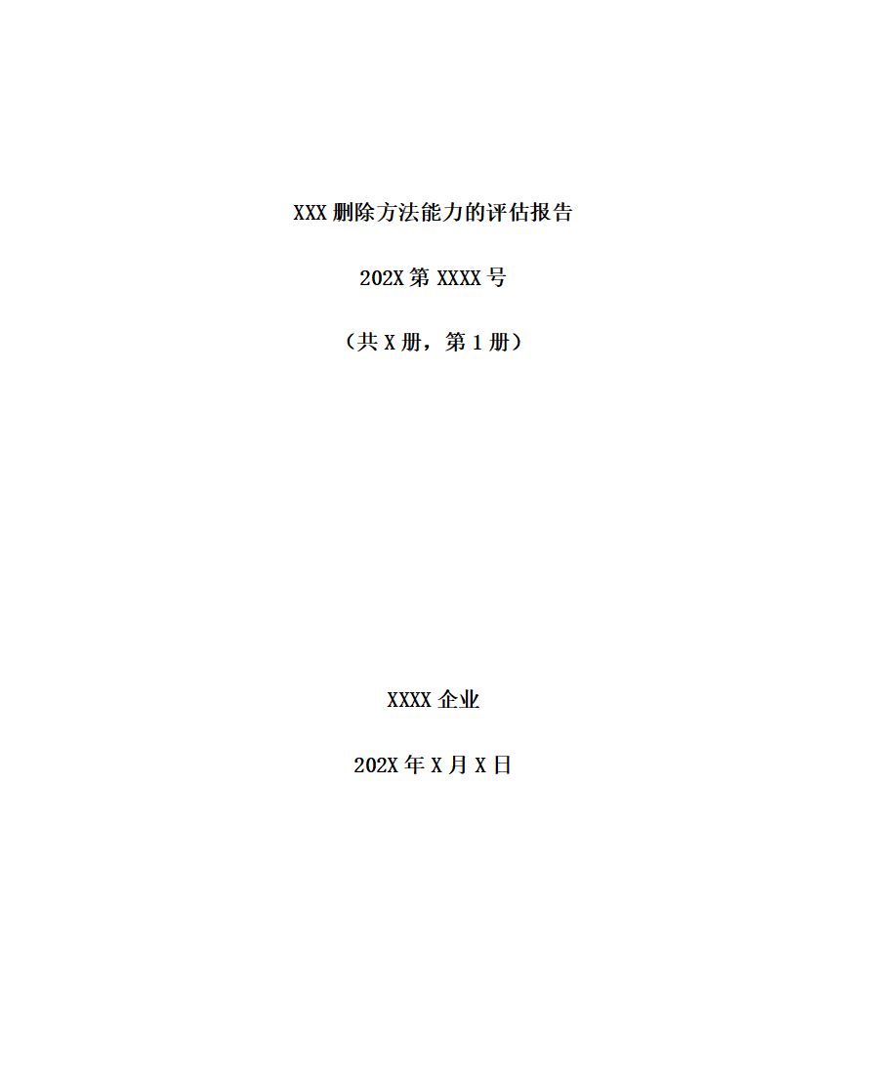

图2 删除方法能力的评估报告封面

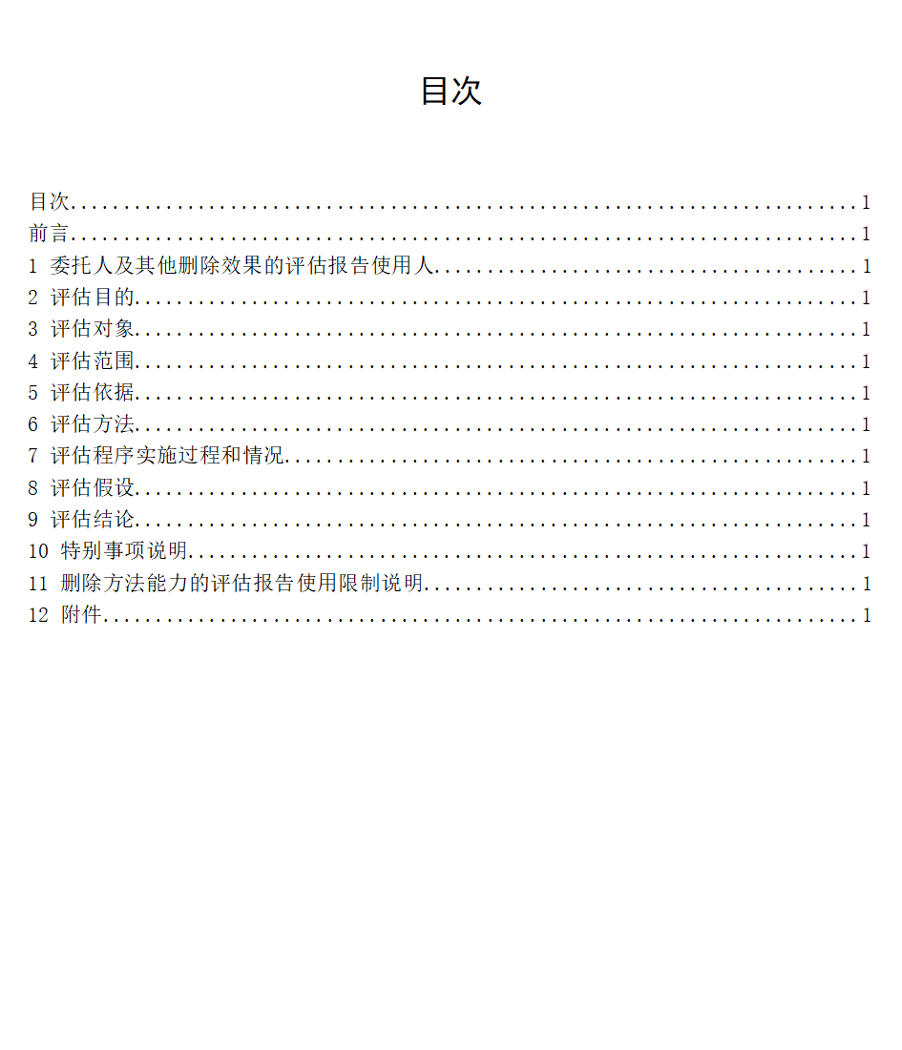

图3 删除方法能力的评估报告目次

* 1. 删除效果的评估报告示例

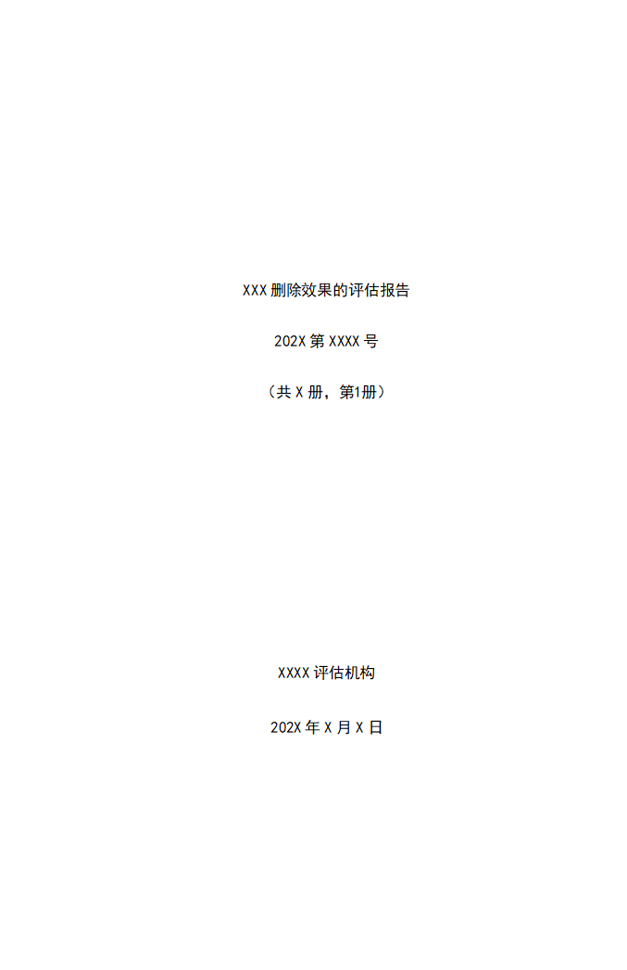

图4 删除效果的评估报告封面

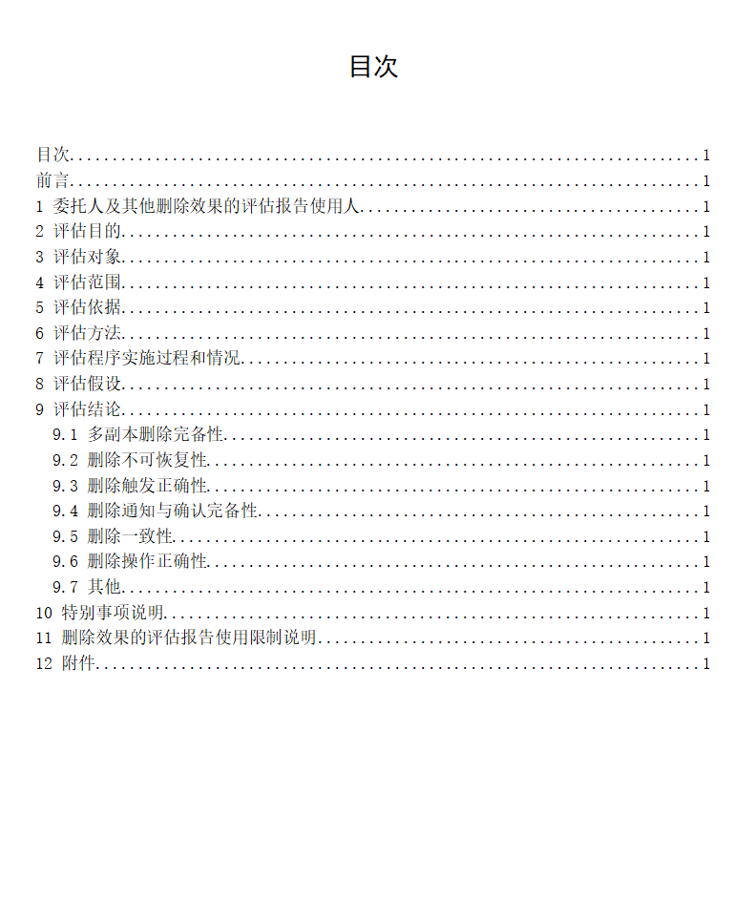

图5 删除效果的评估报告目次

参 考 文 献

[1] GB/T 25069-2022《信息安全技术 术语》

[2] GB/T 35273-2020《信息安全技术 个人信息安全规范》

[3] GB/T 31500-2015《信息安全技术 存储介质数据恢复服务要求》

[4] 《中华人民共和国网络安全法》

[5] 《中华人民共和国数据安全法》

[6] 《中华人民共和国个人信息保护法》

[7] 《关键信息基础设施安全保护条例》

[8] 《网络安全审查办法》

________________________________